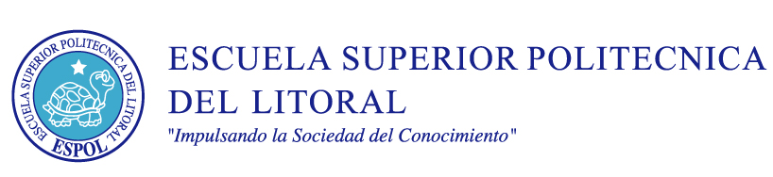

MATERIA: TEORIA Y ANALISIS DEL DISCURSO VISUAL
NOMBRE DEL ESTUDIANTE:
FECHA: AGOSTO 31 del 2011
PROFESOR: Msc. Beatriz Chang Yánez
TEMARIOS
1.-ELABORE UN MAPA CONCEPTUAL DE LAS REGLAS DE LA CONVERSACION. (10 puntos)
2.-EXPLIQUE EL CONCEPTO Y COMO ESTA ESTRUCTURADO EL ACTA DEL DISCURSO. ( 10 puntos)
3.- DESCRIBA LAS PARTES DEL DISCURSO (10 puntos)
4.- CUALES SON LAS RECOMENDACIONES Y TECNICAS GENERALES PARA UN BUEN ORADOR ( 10 puntos)
5.-ESCRIBA 5 DIFERENCIAS ENTRE LA COMUNICACIÓN ORAL Y ESCRITA (10 puntos)
6.- CUANTAS CLASES DE DISCURSOS EXISTEN Y DESCRIBA CADA UNA DE ELLAS. (10 puntos)
7.- COMPLETE LA REDACCIÓN DE ESTE DISCURSO Y ELABORE EL SEGUNDO PARRAFO-(PROPOSICIÓN O ENUNCIACION ( 15 PUNTOS)
Tema: ¨ACTO PARA ENTREGA DE DISTINCIONES A ESTUDIANTES¨
Con profunda……quiero……..vosotros, por su generosa asistencia para participar en este……..solemne, organizado para …….el…..homenaje……a quienes han dado demostraciones sobresalientes de trabajo,………y servicio, razón por la cual se hacen acreedores a la ……..que …reciben a ………de nuestra……..; el cual les servirá como un fortificante estimulo para los miembros de nuestra sociedad, para que sigan vuestro loable ejemplo.

